附件：国际货运代理企业备案表（样式）

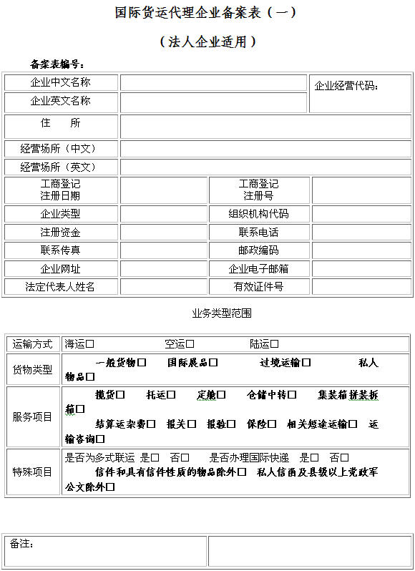

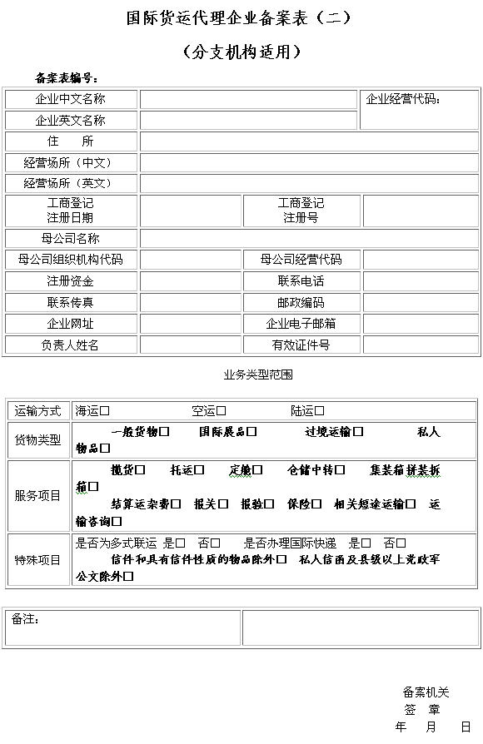

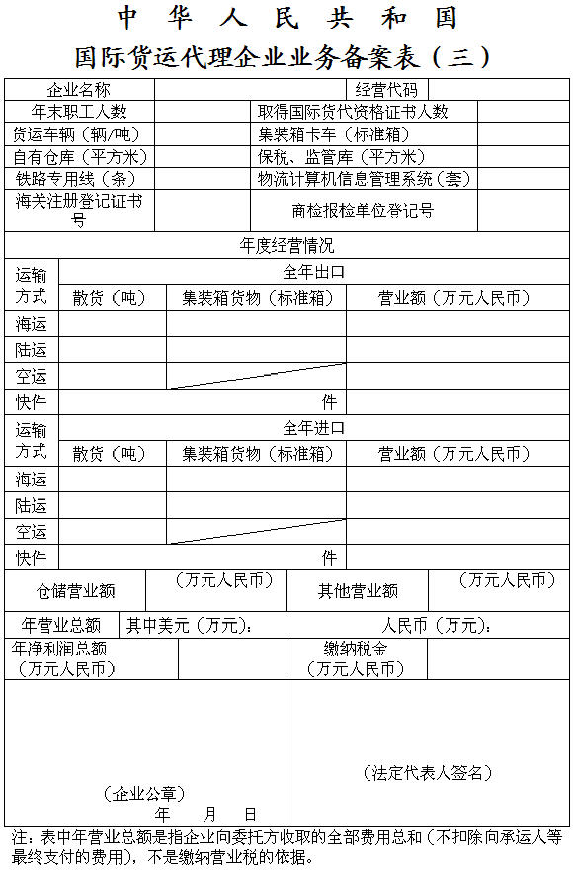

　　本人代表本企业作如下保证：   
　　一、遵守《中华人民共和国对外贸易法》、《中华人民共和国国际货物运输代理业管理规定》及其配套法律、法规、规章。   
　　二、遵守与国际货物运输代理业相关的运输、海关、外汇、税务、检验检疫、环保、知识产权等其他法律、法规、规章。   
　　三、服从主管部门对国际货物运输代理业的行业管理，自觉维护国际货物运输代理业的经营秩序。   
　　四、不伪造、变造、涂改、出租、出借、转让、出卖《国际货运代理企业备案表》。   
　　五、在备案表中所填写的信息是完整的、准确的、真实的。   
　　六、按要求认真填写、及时提交与经营活动有关的文件和资料。   
　　七、《国际货运代理企业备案表》上填写的任何事项发生变化之日起，30日内到原备案登记机关办理《国际货运代理企业备案表》的变更手续。   
　　以上如有违反，将承担一切法律责任。   
  
  
　　　　　　　　　　　　　　　　　　　　　　**企业法定代表人   
　　　　　　　　　　　　　　　　　　　　　　（签字、盖章）**   
  
  
　　　　　　　　　　　　　　　　　　　　　　　　　　二○○五年三月二日